Танцевальный коллектив из Вороновского выступил на соревнованиях «Северный олень»
16.04.2018

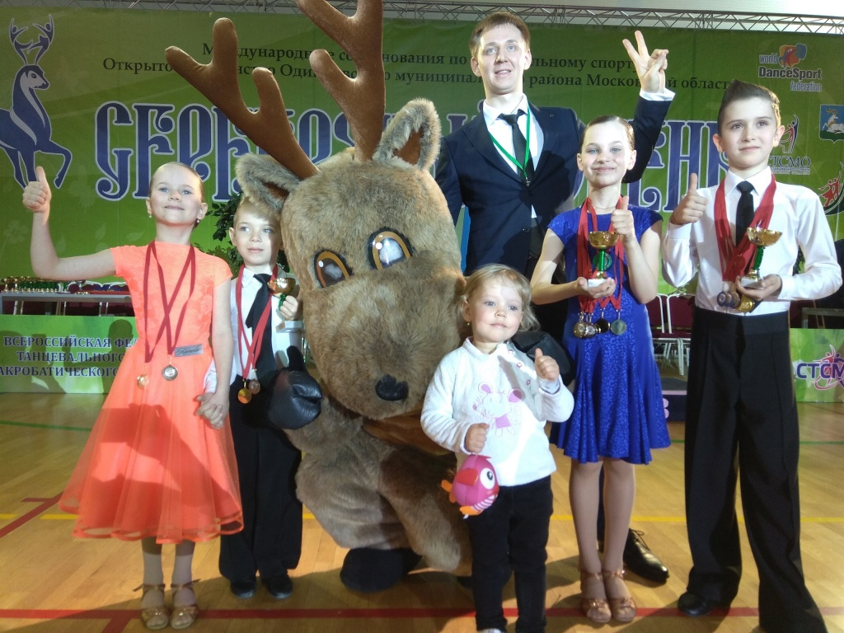
Танцевальный коллектив из Вороновского выступил на соревнованиях «Северный олень». Фото: Liberty Dance Club
Коллектив Liberty Dance Club из поселения Вороновское поучаствовал во всероссийских соревнованиях по танцам «Северный олень». Турнир длился два дня: 14 и 15 апреля.
— В этот раз состязания прошли в городе Одинцово. На протяжении двух дней наши танцоры активно сражались за победу, их соперниками были лучшие артисты со всей России. Важно, что турнир прошел среди подростков от 12 лет. Мы рады, что наши дети смогли не только достойно выступить, но и занять призовые места, — прокомментировали представители коллектива Liberty Dance Club поселения Вороновское.
Отметим, что сейчас ребята начали подготовку к следующим состязаниям.

Адрес страницы: http://tinao.mos.ru/presscenter/news/detail/7268698.html
Префектура Троицкого и Новомосковского административных округов города Москвы

